MINISTERUL EDUCAŢIEI NAȚIONALE ȘI CERCETĂRII ȘTIINȚIFICE
INSPECTORATUL ŞCOLAR JUDEŢEAN CLUJ
ŞCOALA GIMNAZIALĂ „MIHAI VODĂ”
Str. Principală, nr. 1041, Mihai Viteazu – 407405,
Tel. & Fax: (+40) 0264/329103
COM. MIHAI VITEAZU
email- scoalamihaivoda@yahoo.com

EXAMEN DE CORIGENŢĂ LA MATEMATICĂ

SESIUNEA AUGUST 2016
Clasa a VIII-a

Varianta 1

- Toate subiectele sunt obligatorii. Se acordă 10 puncte din oficiu.
- Timpul efectiv de lucru este de 90 de minute.

SUBIECTUL I – Pe foaia de examen scrieţi numai rezultatele. (45 puncte)

5 p  5 p  5 p  5 p  5 p  5 p  5 p  5 p  5 p | - Rezultatul calculului 16 : 2 – 4 este egal cu ... .  - Dacă 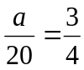, atunci a este egal cu ... .  - Cel mai mare număr întreg din intervalul [–1,2) este egal cu … .  - Dreptunghiul ABCD are AB = 4 cm și BC = 6 cm. Aria acestui dreptunghi este egală cu … cm².  - Opt caiete de acelaşi fel costă în total 24 de lei. Trei dintre aceste caiete costă în total … lei.  - Aria unei sfere cu raza de 3 cm este de ...π cm².  - Media geometrică a numerelor a = 12 și b = 75 este ... .  - Perimetrul unui triunghi echilateral este egal cu 36 cm. Lungimea unei laturi a acestui triunghi este egală cu …cm.  - Volumul unui paralelipiped dreptunghic care are lungimea de 8 cm, lățimea de 5 cm și înălțimea de 4 cm este de ... cm³.

SUBIECTUL al II-lea – Pe foaia de examen scrieţi rezolvările complete. (45 puncte)

5 p  5 p  5 p  5 p  5 p  5 p  5 p  5 p  5 p | - Desenați un cub ABCDEFGH.  - Fie funcția f : R→R, f (x) = x – 2.  - Reprezentati grafic funcția într-un sistem de axe ortogonale xOy.  - Calculați perimetrul triunghiului format de graficul funcției f și cele două axe ortogonale.  - Rezolvați sistemul:$\left\{\begin{aligned}-2x+ 3y=11 \\ 7x+y=-4\end{aligned}\right.$  - Arătați că (x + 1)² – 4x – 4 = (x – 1)(x + 3).  - O prismă triunghiulară regulată ABCA'B'C' are lungimea muchiei bazei egală cu $4\sqrt{3}$ cm și volumul egal cu $48\sqrt{3}$ cm³.  - Să se arate că lungimea înălțimii prismei este de 4 cm;  - Să se calculeze aria totală a prismei;  - Distanța de la C' la AB.  - În Figura 1 este reprezentat un con circular drept cu raza bazei AO = 3 cm și generatoarea VA = 5 cm. Calculați tangenta unghiului pe care generatoarea conului o face cu planul bazei.  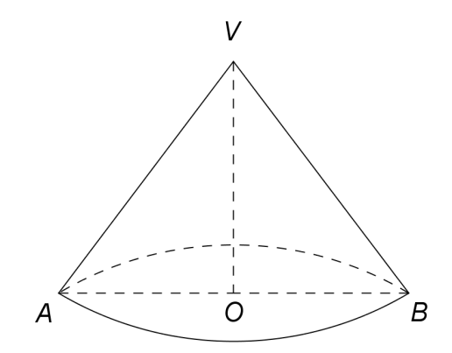  Figura 1

SUCCES !
MINISTERUL EDUCAŢIEI NAȚIONALE ȘI CERCETĂRII ȘTIINȚIFICE
INSPECTORATUL ŞCOLAR JUDEŢEAN CLUJ
ŞCOALA GIMNAZIALĂ „MIHAI VODĂ”
Str. Principală, nr. 1041, Mihai Viteazu – 407405,
Tel. & Fax: (+40) 0264/329103
COM. MIHAI VITEAZU
email- scoalamihaivoda@yahoo.com

EXAMEN DE CORIGENŢĂ LA MATEMATICĂ

SESIUNEA AUGUST 2016
Clasa a VIII-a

Varianta 1
Barem de corectare

- Se acordă 10 puncte din oficiu. Nota finală se calculează prin împărțirea punctajului obținut la 10.

SUBIECTUL I.
- Se punctează doar rezultatul, astfel: pentru fiecare răspuns se acordă fie 5 puncte, fie 0 puncte
- Nu se acordă punctaje intermediare.

SUBIECTUL al II-lea
- Pentru orice soluție corectă, chiar dacă este diferită de cea din barem, se acordă punctaj corespunzător
- Nu se acordă fracțiuni de punct, dar se pot acorda punctaje intermediare pentru rezolvări parțiale, în limitele punctajului indicat în barem

SUBIECTUL I.

1. | 2. | 3. | 4. | 5. | 6. | 7. | 8. | 9.
4 | 15 | 1 | 24 | 9 | 36 | 30 | 12 | 160

SUBIECTUL al II-lea.

1. | Desen corect  Notația corectă | 3 p  2 p
2. | - Reprezentarea corectă a primului punct  Reprezentarea corectă a celui de-al doilea punct  Trasarea corectă a graficului funcției | 2 p  2 p  1 p
2. | - Aflarea punctului de intersecție a graficului funcției cu axa Ox A(2; 0).  Aflarea punctului de intersecție a graficului funcției cu axa Oy B(0; − 2).  AB = 2$\sqrt{2}$ u.m.  P = OA + OB + AB = 4 + 2$\sqrt{2}$ u. m. | 1 p  1 p  1 p  2 p
3. | Aflarea primei necunoscute  Aflarea celei de-a doua necunoscute  Scrierea mulțimii soluțiilor S = {(− 1; 3)} | 2 p  2 p  1 p
4. | (x + 1)² – 4x – 4 = x² + 2x + 1 – 4x – 4 = x² – 2x – 3  (x + 1)(x – 3) = x² + x – 3x – 3 = x² – 2x – 3 | 3 p  2 p
5. | - A_{b} = 12$\sqrt{3}$ cm²  h = 4 cm | 3 p  2 p
5. | - A_{l} = 64$\sqrt{3}$ cm²  At = 76$\sqrt{3}$ cm² | 3 p  2 p
5. | - Ducem CM ⊥ AB, C'C ⊥ (ABC) conform teoremei celor 3 perpendiculare C'M ⊥ AB  CM = 6 cm  C'M = 2$\sqrt{13}$ cm (teorema lui Pitagora în triunghiul C'CM) | 2 p  1 p  2 p
6. | VO = 4 cm  $$∢\left(VA;\left(C\left(O;OA\right)\right)\right)= ∢\left(VA;OA\right)=∢VAO$$  tg($∢VAO)= \frac{VO}{AO}= \frac{4}{3}$ . | 2 p  2 p  1 p

MINISTERUL EDUCAŢIEI ȘI CERCETĂRII ȘTIINȚIFICE
INSPECTORATUL ŞCOLAR JUDEŢEAN CLUJ
ŞCOALA GIMNAZIALĂ „MIHAI VODĂ”
Str. Principală, nr. 1041, Mihai Viteazu – 407405,
Tel. & Fax: (+40) 0264/329103
COM. MIHAI VITEAZU

EXAMEN DE CORIGENŢĂ LA MATEMATICĂ

SESIUNEA AUGUST 2015
Clasa a VIII-a

Varianta 2

- Toate subiectele sunt obligatorii. Se acordă 10 puncte din oficiu.
- Timpul efectiv de lucru este de 90 de minute.

SUBIECTUL I – Pe foaia de examen scrieţi numai rezultatele. (45 puncte)
5 p  5 p  5 p  5 p  5 p  5 p  5 p  5 p  5 p | - Rezultatul calculului 4 ∙ 5 + 5 este egal cu … .  - Soluția ecuației 2 x – 5 = 7 este x = … .  - Cel mai mic număr natural care aparţine intervalului [3; 9) este numărul … .  - Rezultatul calculului 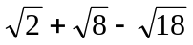este egal cu … .  - Media algebrică a numerelor 12 şi 18 este egală cu … .  - Perimetrul unui pătrat cu latura de 6 cm este egal cu … cm.  - 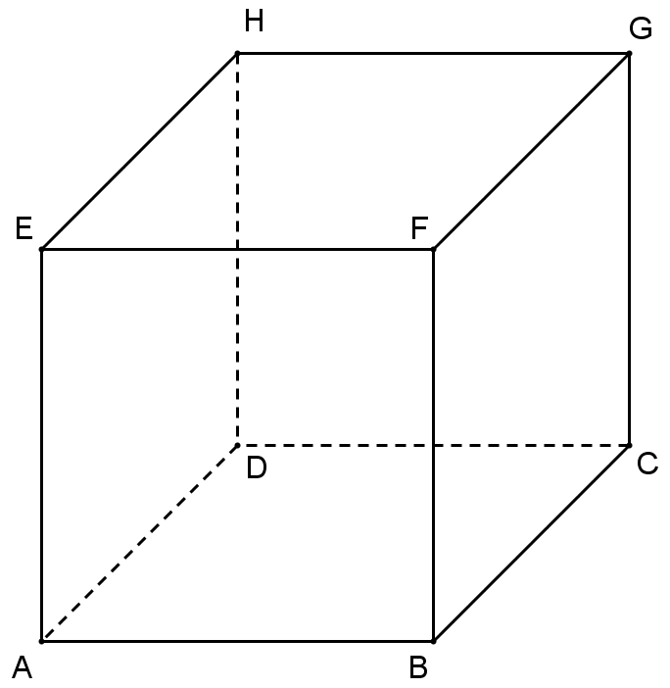În Figura 1 este reprezentat cubul ABCDEFGH cu latura de 5 cm. Volumul cubului este egal cu … cm³.  Figura 1  - Aria unei sfere cu raza de 5 cm este de ... cm².  - Rezultatele obţinute de elevii claselor a VIII-a ai unei școli sunt reprezentate în graficul de mai jos. Conform graficului, școala are ... elevi în clasa a VIII a.

SUBIECTUL al II-lea – Pe foaia de examen scrieţi rezolvările complete. (45 puncte)

5 p  5 p  5 p  5 p  5 p  5 p  5 p  5 p  5 p | - Desenați o prismă triunghiulară regulată ABCA’B’C’.  - Se consideră funcţia f : R → R, f (x) = x + 5.  - calculaţi f(0) + f(5);  - Reprezentaţi grafic funcţia într-un sistem de axe de coordinate xOy.  - Se consideră expresia: 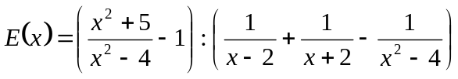, unde x∈R \ {–2; 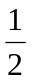; 2}. Să se aducă expresia la forma cea mai simplă.  - În Figura 2 este reprezentată schematic o placă de gresie în formă de dreptunghi, cu AB = 28cm şi BC = 21cm.  - Calculaţi lungimea segmentului (DB).  - Determinaţi aria triunghiului EAB, unde E este mijlocul laturii (CD).  - În Figura 3 este reprezentată o piramidă triunghiulară regulată VABC cu înălţimea VO, BC = 12 cm și VM = 6 cm, unde punctul M este mijlocul segmentului BC .  A  B  C  D  E  Figura 2  - Arătați că aria triunghiului VBC este egală cu 36 cm² .  - Calculaţi volumul piramidei VABC .  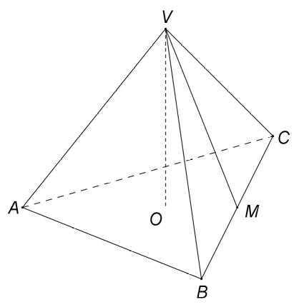  - Demonstraţi că dreptele VA și VM sunt perpendiculare.  Figura 3

SUCCES !
MINISTERUL EDUCAŢIEI ȘI CERCETĂRII ȘTIINȚIFICE
INSPECTORATUL ŞCOLAR JUDEŢEAN CLUJ
ŞCOALA GIMNAZIALĂ „MIHAI VODĂ”
Str. Principală, nr. 1041, Mihai Viteazu – 407405,
Tel. & Fax: (+40) 0264/329103
COM. MIHAI VITEAZU

EXAMEN DE CORIGENŢĂ LA MATEMATICĂ

SESIUNEA AUGUST 2015
Clasa a VIII-a

Varianta 2
Barem de corectare

- Se acordă 10 puncte din oficiu. Nota finală se calculează prin împărțirea punctajului obținut la 10.

SUBIECTUL I.
- Se punctează doar rezultatul, astfel: pentru fiecare răspuns se acordă fie 5 puncte, fie 0 puncte
- Nu se acordă punctaje intermediare.

SUBIECTUL al II-lea
- Pentru orice soluție corectă, chiar dacă este diferită de cea din barem, se acordă punctaj corespunzător
- Nu se acordă fracțiuni de punct, dar se pot acorda punctaje intermediare pentru rezolvări parțiale, în limitele punctajului indicat în barem

SUBIECTUL I.

1. | 2. | 3. | 4. | 5. | 6. | 7. | 8. | 9.
25 | 6 | 3 | 0 | 15 | 24 | 125 | 100π | 35

SUBIECTUL al II-lea.
1. | Desenul corect  Notația corectă | 3 p  2 p
2. | - f (0) = 5  f (5) =10  f(0) + f(5) = 15 | 2 p  2 p  1 p
2. | - Reprezentarea corectă a primului punct  Reprezentarea corectă a celui de-al doilea punct  Trasarea corectă a graficului funcției | 2 p  2 p  1 p
3. | 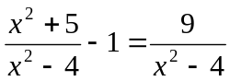  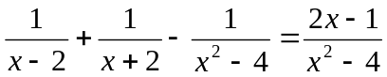  $$E\left(x\right)=\frac{9}{2x-1}$$ | 2 p  2 p  1 p
4. | - DB² = AB² + AD²  DB = 35 cm | 2 p  3 p
4. | - $A_{EAB}= \frac{AB ∙BC}{2}$  A_{EAB} = 294 cm² | 2 p  3 p
5. | - $A_{VBC}= \frac{BC ∙VM}{2}$  A_{VBC} = 36 cm² | 3 p  2 p
5. | - $V= \frac{A_{b }∙h}{3}$  OM = 2$\sqrt{3}$ cm  VM = 4$\sqrt{3}$ cm  A_{b} = 36$\sqrt{3}$ cm²  V = 144 cm² | 1 p  1 p  1 p  1 p  1 p
5. | - VA = VC = 6$\sqrt{2}$ cm  AM = 6$\sqrt{3}$ cm  AM² = VA² + VM² rezultă ∆VAM este dreptunghic în V, deci VA $⊥$ VM | 2 p  2 p  1 p

